### 分析流程 数据源： 新能源汽车竞争因素表.xlsx 算法配置： 算法： Spearman相关性分析 变量： 变量X:{新能源汽车保有量比传统燃油车保有量， 新能源汽车市场占有率（%），新能源汽车市场渗透率（%），燃油价格（元/升），燃油车平均价格（万元），电动车充电成本（元/千瓦时），电动车平均价格（万元）， 新能源汽车能源效率（公里/千瓦时）， 燃油车能源效率（公里/升）， 新能源车政府补贴金额（亿元人民币），新能源汽车市场规模（亿元人民币），新能源汽车企业数量（家），新能源汽车专利申请数量（项），新能源汽车产业链规模（家），新能源汽车充电桩数量（万个）}收起 分析结果： Spearman相关性分析是对两两数据的相关系数（相关程度）进行计算，请看详细结论。

### 分析步骤 1. 先对XY之间是否存在统计上的显著关系(P<0.05)进行检验。 2. 分析相关系数为的正负向以及相关性程度。 3. 对分析结果进行总结。

### 详细结论

**输出结果1：相关系数表**

|  |  |  |  |  |  |  |  |  |  |  |  |  |  |  |  |
| --- | --- | --- | --- | --- | --- | --- | --- | --- | --- | --- | --- | --- | --- | --- | --- |
|  | 新能源汽车保有量比传统燃油车保有量 | 新能源汽车市场占有率（%） | 新能源汽车市场渗透率（%） | 燃油价格（元/升） | 燃油车平均价格（万元） | 电动车充电成本（元/千瓦时） | 电动车平均价格（万元） | 新能源汽车能源效率（公里/千瓦时） | 燃油车能源效率（公里/升） | 新能源车政府补贴金额（亿元人民币） | 新能源汽车市场规模（亿元人民币） | 新能源汽车企业数量（家） | 新能源汽车专利申请数量（项） | 新能源汽车产业链规模（家） | 新能源汽车充电桩数量（万个） |
| 新能源汽车保有量比传统燃油车保有量 | 1(0.000***) | 0.976(0.000***) | 1(0.000***) | 0.494(0.213) | -1(0.000***) | -0.994(0.000***) | -1(0.000***) | 1(0.000***) | 1(0.000***) | 1(0.000***) | 1(0.000***) | 1(0.000***) | 1(0.000***) | 1(0.000***) | 1(0.000***) |
| 新能源汽车市场占有率（%） | 0.976(0.000***) | 1(0.000***) | 0.976(0.000***) | 0.593(0.121) | -0.976(0.000***) | -0.97(0.000***) | -0.976(0.000***) | 0.976(0.000***) | 0.976(0.000***) | 0.976(0.000***) | 0.976(0.000***) | 0.976(0.000***) | 0.976(0.000***) | 0.976(0.000***) | 0.976(0.000***) |
| 新能源汽车市场渗透率（%） | 1(0.000***) | 0.976(0.000***) | 1(0.000***) | 0.494(0.213) | -1(0.000***) | -0.994(0.000***) | -1(0.000***) | 1(0.000***) | 1(0.000***) | 1(0.000***) | 1(0.000***) | 1(0.000***) | 1(0.000***) | 1(0.000***) | 1(0.000***) |
| 燃油价格（元/升） | 0.494(0.213) | 0.593(0.121) | 0.494(0.213) | 1(0.000***) | -0.494(0.213) | -0.466(0.244) | -0.494(0.213) | 0.494(0.213) | 0.494(0.213) | 0.494(0.213) | 0.494(0.213) | 0.494(0.213) | 0.494(0.213) | 0.494(0.213) | 0.494(0.213) |
| 燃油车平均价格（万元） | -1(0.000***) | -0.976(0.000***) | -1(0.000***) | -0.494(0.213) | 1(0.000***) | 0.994(0.000***) | 1(0.000***) | -1(0.000***) | -1(0.000***) | -1(0.000***) | -1(0.000***) | -1(0.000***) | -1(0.000***) | -1(0.000***) | -1(0.000***) |
| 电动车充电成本（元/千瓦时） | -0.994(0.000***) | -0.97(0.000***) | -0.994(0.000***) | -0.466(0.244) | 0.994(0.000***) | 1(0.000***) | 0.994(0.000***) | -0.994(0.000***) | -0.994(0.000***) | -0.994(0.000***) | -0.994(0.000***) | -0.994(0.000***) | -0.994(0.000***) | -0.994(0.000***) | -0.994(0.000***) |
| 电动车平均价格（万元） | -1(0.000***) | -0.976(0.000***) | -1(0.000***) | -0.494(0.213) | 1(0.000***) | 0.994(0.000***) | 1(0.000***) | -1(0.000***) | -1(0.000***) | -1(0.000***) | -1(0.000***) | -1(0.000***) | -1(0.000***) | -1(0.000***) | -1(0.000***) |
| 新能源汽车能源效率（公里/千瓦时） | 1(0.000***) | 0.976(0.000***) | 1(0.000***) | 0.494(0.213) | -1(0.000***) | -0.994(0.000***) | -1(0.000***) | 1(0.000***) | 1(0.000***) | 1(0.000***) | 1(0.000***) | 1(0.000***) | 1(0.000***) | 1(0.000***) | 1(0.000***) |
| 燃油车能源效率（公里/升） | 1(0.000***) | 0.976(0.000***) | 1(0.000***) | 0.494(0.213) | -1(0.000***) | -0.994(0.000***) | -1(0.000***) | 1(0.000***) | 1(0.000***) | 1(0.000***) | 1(0.000***) | 1(0.000***) | 1(0.000***) | 1(0.000***) | 1(0.000***) |
| 新能源车政府补贴金额（亿元人民币） | 1(0.000***) | 0.976(0.000***) | 1(0.000***) | 0.494(0.213) | -1(0.000***) | -0.994(0.000***) | -1(0.000***) | 1(0.000***) | 1(0.000***) | 1(0.000***) | 1(0.000***) | 1(0.000***) | 1(0.000***) | 1(0.000***) | 1(0.000***) |
| 新能源汽车市场规模（亿元人民币） | 1(0.000***) | 0.976(0.000***) | 1(0.000***) | 0.494(0.213) | -1(0.000***) | -0.994(0.000***) | -1(0.000***) | 1(0.000***) | 1(0.000***) | 1(0.000***) | 1(0.000***) | 1(0.000***) | 1(0.000***) | 1(0.000***) | 1(0.000***) |
| 新能源汽车企业数量（家） | 1(0.000***) | 0.976(0.000***) | 1(0.000***) | 0.494(0.213) | -1(0.000***) | -0.994(0.000***) | -1(0.000***) | 1(0.000***) | 1(0.000***) | 1(0.000***) | 1(0.000***) | 1(0.000***) | 1(0.000***) | 1(0.000***) | 1(0.000***) |
| 新能源汽车专利申请数量（项） | 1(0.000***) | 0.976(0.000***) | 1(0.000***) | 0.494(0.213) | -1(0.000***) | -0.994(0.000***) | -1(0.000***) | 1(0.000***) | 1(0.000***) | 1(0.000***) | 1(0.000***) | 1(0.000***) | 1(0.000***) | 1(0.000***) | 1(0.000***) |
| 新能源汽车产业链规模（家） | 1(0.000***) | 0.976(0.000***) | 1(0.000***) | 0.494(0.213) | -1(0.000***) | -0.994(0.000***) | -1(0.000***) | 1(0.000***) | 1(0.000***) | 1(0.000***) | 1(0.000***) | 1(0.000***) | 1(0.000***) | 1(0.000***) | 1(0.000***) |
| 新能源汽车充电桩数量（万个） | 1(0.000***) | 0.976(0.000***) | 1(0.000***) | 0.494(0.213) | -1(0.000***) | -0.994(0.000***) | -1(0.000***) | 1(0.000***) | 1(0.000***) | 1(0.000***) | 1(0.000***) | 1(0.000***) | 1(0.000***) | 1(0.000***) | 1(0.000***) |
| 注：***、**、*分别代表1%、5%、10%的显著性水平 | | | | | | | | | | | | | | | |

**图表说明：**

上表展示了模型检验的参数结果表，包括了相关系数、显著性P值。  
1. 先对XY之间是否存在统计上的显著性关系进行检验，判断P值是否呈现显著性(P<0.05)。  
2. 若呈现显著性，则说明两变量之间存在相关性，反之，则两变量之间不存在相关性。  
3. 分析相关系数的正负向以及相关性程度。

**输出结果2：相关系数热力图**

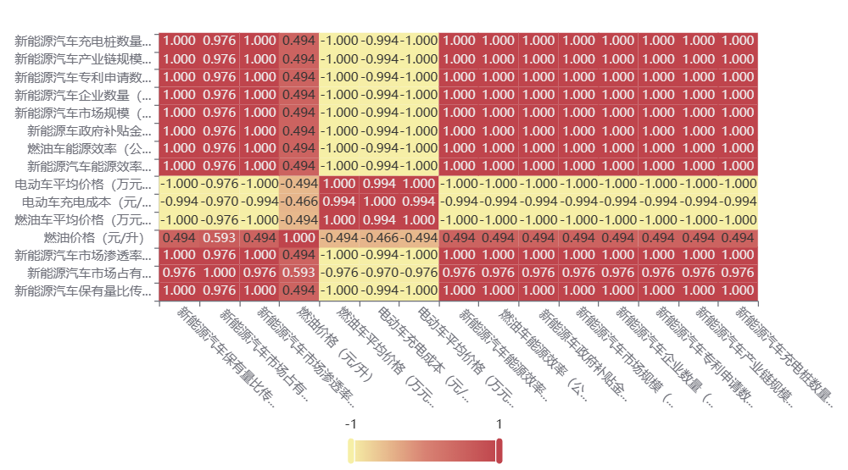

**图表说明：**

上图展示了热力图的形式展示了相关系数的值，主要通过颜色深浅去表示值的大小。

### 参考文献 [1] Scientific Platform Serving for Statistics Professional 2021. SPSSPRO. (Version 1.0.11)[Online Application Software]. Retrieved from https://www.spsspro.com. [2] 徐维超. 相关系数研究综述[J]. 广东工业大学学报,2012,29(3):12-17.